Tabla de contenido

CAPÍTULO IV 2

DESARROLLO 2

IV. 1 Sprint 1 2

IV. 1.1 Sprint planning 2

IV. 1.2 Sprint 2

IV. 1.3 Daily Scrum 7

IV. 1.4 Sprint Review 7

IV. 1.5 Sprint Retrospective 7

IV. 2 Sprint 2 8

IV. 2.1 Sprint planning 8

IV. 2.2 Sprint 8

IV. 2.3 Daily Scrum 10

IV. 2.4 Sprint Review 11

IV. 2.5 Sprint Retrospective 11

IV. 3 Sprint 3 11

IV. 3.1 Sprint planning 12

IV. 3.2 Sprint 12

IV. 3.3 Daily Scrum 15

IV. 3.4 Sprint Review 15

IV. 3.5 Sprint Retrospective 16

IV. 4 Sprint 4 16

IV. 4.1 Sprint planning 16

IV. 4.2 Sprint 17

IV. 4.3 Daily Scrum 18

IV. 4.4 Sprint Review 19

IV. 4.5 Sprint Retrospective 19

IV. 5 Sprint 5 19

IV. 5.1 Sprint planning 19

IV. 5.2 Sprint 20

IV. 5.3 Daily Scrum 21

IV. 5.4 Sprint Review 22

IV. 5.5 Sprint Retrospective 22

IV. 6 Sprint 6 22

IV. 6.1 Sprint planning 22

IV. 6.2 Sprint 23

IV. 6.3 Daily Scrum 25

IV. 6.4 Sprint Review 25

IV. 6.5 Sprint Retrospective 25

IV. 7 Sprint 7 26

IV. 7.1 Sprint planning 26

IV. 7.2 Sprint 26

IV. 7.3 Daily Scrum 28

IV. 7.4 Sprint Review 28

IV. 7.5 Sprint Retrospective 29

IV. 8 Sprint 8 29

IV. 8.1 Sprint planning 29

IV. 8.2 Sprint 29

IV. 8.3 Daily Scrum 31

IV. 8.4 Sprint Review 31

IV. 8.5 Sprint Retrospective 32

IV. 9 Sprint 9 32

IV. 9.1 Sprint planning 32

IV. 9.2 Sprint 32

IV. 9.3 Daily Scrum 33

IV. 9.4 Sprint Review 34

IV. 9.5 Sprint Retrospective 34

# CAPÍTULO IV

# DESARROLLO

## IV. 1 Sprint 1

Durante el sprint se realizó una revisión general del proyecto y se conversó sobre temas como: tecnologías que debían incorporarse para el desarollo, conocimientos previos de cada integrante, base de datos necesaria y determinar, seleccionar y analizar la información de los puntos claves, se procedió de la siguiente manera:

### IV. 1.1 Sprint planning

Configuración del repositorio para el desarrollo del proyecto, instalar todos los programas, plug-ins, actualizaciones y herramientas generales a utilizar, pase de conocimientos entre los integrantes sobre tecnologías que se utilizarán para el proyecto y crear la base de datos con toda información necesaria, la cual sería recopilada en la universidad.

### IV. 1.2 Sprint

Se configuró el repositorio, para esto, se instaló la aplicación de Github para Desktop y se creó el repositorio de forma web, luego de esto, se instalaron las aplicaciones necesarias para el proyecto: FileZilla, Android Studio, Android Studio SDK API 23, Wikitude SDK; teniendo esto, se realizó la primera reunión en la que se discutió de manera amplia sobre: Android Studio, FileZilla, phpMyAdmin y el servidor (hosting gratuito) llamado ByetHost; haciendo mención sobre qué ofrecen, qué actualizaciones se deben tener instaladas para poder trabajar con el proyecto, configuraciones adecuadas de acuerdo al caso, entre otras cosas.

Una vez abarcados estos tres puntos importantes (Repositorio, pase de conocimientos e instalación de las herramientas), se desarrolló la base de datos del proyecto, para esto, se realizaron unas reuniones donde se diseñó el modelo conceptual, identificando todas las entidades involucradas, obteniendo el Modelo Entidad-Relación.

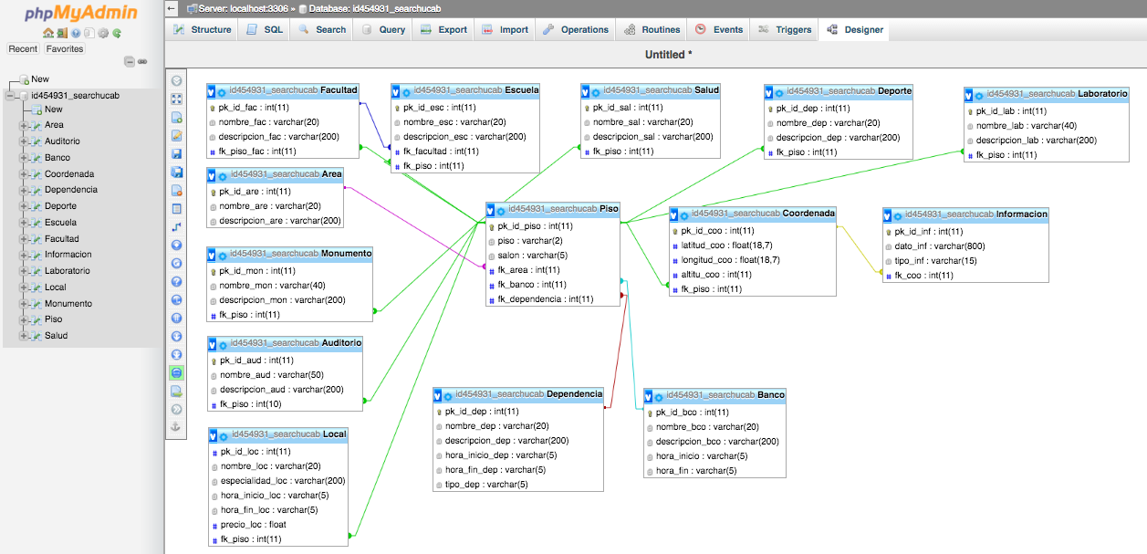

***Figura n :*** Diseño de base de datos ***Fuente:*** Elaboración propia

Luego de obtenido el diseño de la base de datos se inició la recopilación de los datos importantes, esta selección de información se llevó a cabo directamente en la universidad, identificando todos los puntos claves dentro de la institución tales como: edificios, servicios, laboratorios, bancos, etc., en el apéndice A-X se puede observar el proceso de categorización de cada uno de los puntos claves obtenidos y de acuerdo a esto se obtuvieron los siguientes resultados:

**Tabla 1**

*Resultados de la categorización de puntos claves*

|  |  |  |
| --- | --- | --- |
| Punto Clave | NFC | Realidad Aumentada |
| Entrada del metro | x | x |
| Entrada de santa ines | x |  |
| Entrada de módulo 1 | x | x |
| Entrada de módulo 2 |  | x |
| Entrada de módulo 3 | x | x |
| Entrada de módulo 4 |  | x |
| Entrada de módulo 5 |  | x |
| Entrada de módulo 6 | x | x |
| Edif. De estacionamiento | x | x |
| Entrada principal biblioteca | x | x |
| Entrada posterior biblioteca | x |  |
| Est. EC planta baja | x | x |
| Est. EC planta alta | x | x |
| Ascensor EC piso 1 | x |  |
| Entrada lateral de Lab | x |  |
| Entrada principal de Lab |  | x |
| Edif. de postgrado PB | x | x |
| Edif. de postgrado P1 | x |  |
| Kiosco de las canchas | x | x |
| Entrada de las canchas | x | x |
| Feria escalera cerca M6 | x |  |
| Piso 3 M1, escaleras | x | x |
| Piso 3 M2, escaleras | x |  |
| Piso 3 M3, escaleras | x | x |
| Piso 3 M4, escaleras | x |  |
| Piso 3 M5, escaleras | x |  |
| Piso 3 M6, escaleras | x | x |
| Iglesia puerta lateral | x |  |
| Iglesia puerta principal | x | x |
| Est. La playa | x |  |
| Est. Biblioteca | x |  |
| Est. De postgrado | x |  |
| Est. De laboratorio | x |  |
| Est. De aulas | x |  |
| Feria * |  | x |
| Edif. Servicios centrales |  | x |
| Banco mercantil |  | x |
| Banco BOD |  | x |
| Cajero provincial |  | x |
| Cajero BanCaribe |  | x |
| Turpial |  | x |
| Cafetín |  | x |
| Auditorios * |  | x |
| Solarium |  | x |
| Parada de taxis |  | x |
| Centro loyala |  | x |
| Plaza del estudiante |  | x |
| Casa del estudiante |  | x |
| Pasarela parque social |  | x |
| Residencia de padres |  | x |
| Jardines |  | x |
| Caja |  | x |
| Secretaría |  | x |
| Taquilla de pago |  | x |
| Librería |  | x |
| Centros de reproducción * |  | x |
| Enfermería |  | x |
| Escuelas * | x | x |
| Facultades * | x | x |
| Monumentos |  | x |

***Fuente:*** Elaboración propia

* - Puntos que engloban varias locaciones.

Después, se visitó cada uno de los sitios seleccionados para la Realidad Aumentada y se obtuvieron sus coordenadas geográficas utilizando el GPS de los celulares.

### IV. 1.3 Daily Scrum

Durante cada Daily se mantuvo la comunicación de los integrantes en cuanto a los avances logrados.

### IV. 1.4 Sprint Review

El producto que se obtuvo según las actividades planificadas estuvo acorde con lo propuesto, ya que se logró la estructura de la base de datos, determinar, seleccionar y analizar los puntos clave, el pase de conocimientos y la instalación de las herramientas necesarias, ya que se consiguió abarcar de manera genérica las tecnologías usadas previamente y su entendimiento.

Sin embargo, la incorporación de la base de datos al servidor no se llevó a cabo quedando pendiente como tarea inicial para el próximo sprint.

### IV. 1.5 Sprint Retrospective

Se mencionó que dentro de las cosas que funcionaron fue la dinámica de trabajo, el compartir conocimientos ya que esto ayudó enormemente a evitar horas de investigación, también el debate de ideas fue de forma beneficiosa viéndose reflejado en la poca discordia que hubo durante el sprint.

También se identificó que durante el sprint las reuniones que se realizaron frecuentemente en un sitio acordado sirvieron, incluyendo el horario que se le dedicó al sprint, ya que se contaba con las herramientas y conexión a internet para su progreso, se recomienda continuar con estas reuniones (siempre y cuando sea necesario).

Finalmente se concluyó que no hubo fallas notables en el sprint, sin embargo se identificaron cosas que se podían afinar para invertir mejor el tiempo y así terminar las actividades en el tiempo esperado, además, seguir documentándose sobre la metodología ya que habían ciertas dudas que no permitían avanzar como se hubiese querido.

## IV. 2 Sprint 2

En la organización del sprint se contemplaron diferentes tópicos, que son de vital importancia para el desarrollo de la App, se debe llevar un estandar para garantizar la homogeneidad de la interfaz, discutir sobre los requerimientos del cliente para así elaborar un diagrama de clases acorde a las necesidades y analizar el servidor que contendrá la base de datos, por tal motivo se estructuró de la manera siguiente:

### IV. 2.1 Sprint planning

Realizar el montaje y configuración de la base de datos en el servidor, elaborar diagrama de clases, realizar el diseño y parte del desarrollo de interfaz que comprende estructuras, tipo de mensajes, colores, tipo de letras, tamaño de las imágenes, logo principal, estilos de los botones y efectos, pase de conocimientos y desárrollo de la lógica para leer NFC.

### IV. 2.2 Sprint

Una vez adquiridos, en el sprint anterior, todos los datos que necesita la base de datos se procedió a su codificación; teniendo la base de datos creada, se introdujeron los datos obtenidos en la universidad, este proceso de creación e inserción de datos se logró utilizando la herramienta phpMyAdmin que permite gestionarla, logrando así el desarrollo de la base de datos.

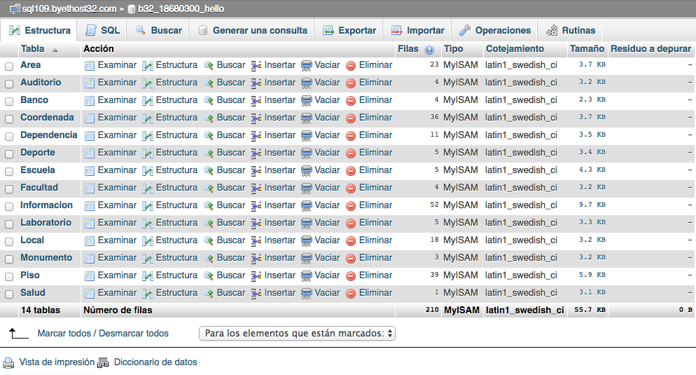

***Figura n :*** Inserción de los datos en byetHost ***Fuente:*** Elaboración propia

Se realizó la configuración del servidor en el hosting gratuito llamado ByetHost, realizando una pequeña prueba para verificar su conectividad y buen funcionamiento, la cual consistió en crear y subir un archivo *Hypertext Preprocessor* con un mensaje, al servidor con el cliente FileZilla y al ser llamado desde el URL, este mostró el mensaje correspondiente.

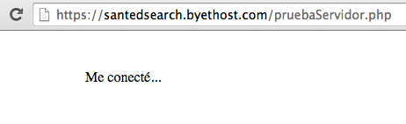

***Figura n :*** Prueba de conexión en byetHost ***Fuente:*** Elaboración propia

Luego se diseñó la interfaz, para esto se observaron otras aplicaciones con el objeto de servir como guías en su elaboración, se llegó a un concenso en el uso de los colores y el tamaño adecuado de los textos para cada Activity, además se tomaron en cuenta las buenas prácticas de Android para el posicionamiento de botones y la distribución del menú principal y desplegable.

Teniendo el diseño, se implementó primero el menú desplegable, que consta de una cabecera y una lista que contiene las opciones adecuadas para el despliegue de cada función de la aplicación, las cuales son: Buscador, Realidad Aumentada 3D, Búsqueda NFC, Guía de Usuario, Tips y Salir, abarcando así todo el contenido requerido. Seguidamente los Tips, el cual se basó en el uso de un Dialog para mostrar la información.

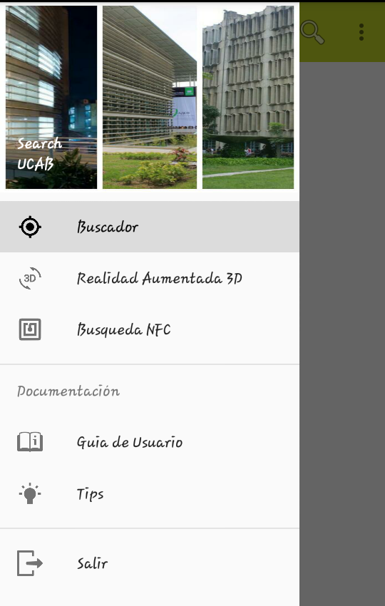

***Figura n :*** Menú desplegable ***Fuente:*** Elaboración propia

Además se elaboró el diagrama de clases el cual se detalla en el apéndice A-1, tomando en cuenta todos los requerimientos mínimos necesarios, para identificar y plasmar los lugares del campus, y así obtener un mapa del modelo de negocios de la aplicación. Finalmente se explicó cómo funciona la lectura del NFC, haciendo uso de conocimientos adquiridos; se diseñó e implementó la lógica para la lectura de las etiquetas NFC (haciendo uso de los Dialog).

### IV. 2.3 Daily Scrum

Se mantenía al tanto del avance sobre las interfaces, y la asimilación de conocimientos elementales y propios de Android.

### IV. 2.4 Sprint Review

Se obtuvo un modelo de entidad relación acorde a los requerimientos, se realizó con éxito el montaje del servidor, quedando activo para el momento que requiera usarse, además los íconos y las opciones principales están distribuidas de manera acorde; sin embargo quedó pendiente el estilo del ToolBar y sus íconos e implementar los diseños de la guía de uso, el buscador y el logo superior del menú desplegable.

### IV. 2.5 Sprint Retrospective

Se mantuvo la dinámica de comunicación y el trabajo en equipo, dando buenos resultados en el sprint, también, las ideas de ambas partes se han podido fusionar, obteniendo un agradable resultado en el desarrollo de la interfaz, poniendo en consonancia los gustos de cada desarrollador.

Por su parte se consideró que el tiempo dedicado a las actividades debería ser mayor, y se llegó a un acuerdo que se mantendrán las reuniones presenciales siempre que sean necesarias, en caso contrário, las partes dedicarán un poco más de tiempo en el desarrollo individual de su objetivo para cumplir a cabalidad con el sprint, sin embargo las actividades han fluido de forma natural y de acuerdo a lo estipulado.

En la medida de lo posible se evitarán los retrasos en la culminación de los objetivos en el tiempo esperado, de ser este el caso, se considerarán algunas reuniones los fines de semana, para mitigar, recuperar o ganar tiempo, pero en lineas generales la planificacíon marchó sin mayores inconvenientes.

## IV. 3 Sprint 3

En el transcurso del sprint se concertó la implementación inicial del backend de la aplicación, específicamente los módulos de: Búsqueda NFC, Buscador, Guía de uso y Tips. Se incorporaron los eventos de salida e información; todo esto sin contar la lógica de la Realidad Aumentada 3D, la Realidad Aumentada por geolocalización y terminar los detalles pendientes del sprint anterior. Contemplado de la siguiente manera:

### IV. 3.1 Sprint planning

Concluir lo restante de la interfaz del sprint 2, incorporar la opción de salida en el menú desplegable, embeber en el Toolbar el acceso directo de salida e información, desarrollar el backend de: módulo de Búsqueda NFC, módulo Buscador específcamente la búsqueda por lista, módulo de Tips, módulo de Guía de uso.

### IV. 3.2 Sprint

Se terminan los detalles del sprint anterior, que contemplan los siguientes puntos: Estilo del Toolbar y sus íconos, logo superior del menú desplegable e implementación de los diseños en los módulos de: Guía de uso, Buscador y menú desplegable, utilizando y refinando los diseños de interfaz propuesto en el sprint 1, estas se muestran con detalle en el apéndice A-2.

En el caso del menú desplegable se agrega una opción de salida, la cual permite al usuario finalizar la aplicación, por otra parte, se crea un acceso directo en el Toolbar que permite realizar esta misma acción y otro que muestra una información puntual sobre el objetivo de la App.

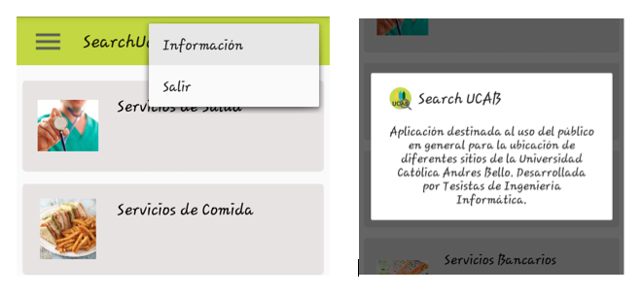

***Figura n :*** Vista de la opción de salida e información en el Toolbar ***Fuente:*** Elaboración propia

Es importante destacar que en el backend de la aplicación se dividirá en dos partes: Una parte será en la que se ejecutan los procesos destinados a obtener los datos de cada uno de los sitios y utilizarlos, el cual es totalmente remoto (fuera del dispositivo), la otra parte será local y destinada a realizar la petición a procesos anteriormente mencionados, consumir y utilizar tales datos, ejemplo de estos tenemos: Lógica del buscador, Realidad Aumentada por geolocalización, Realidad Aumentada 3D, etc. (se comentarán en futuros sprints).

Para la realización de la lógica de los módulos se comenzó por el de los Tips, siendo el más simple, ya que muestra información valiosa y poco conocida por el público en general acerca del campus, este se basó en el uso de un Dialog que muestra información aleatoria cada vez que se acciona desde el menú desplegable, para ver la navegación en detalle vea el apéndice A-3.

Con respecto al módulo de búsqueda NFC, consiste en la lectura de un Tag NFC que contiene un código (ID) que es interpretado por la aplicación para mostrar una información referente al sitio donde se encuentra ubicado en el momento (El dispositivo debe tener una tarjeta NFC integrada que permita la lectura de dichos Tags), al presionar la opción en el menú desplegable se muestra un ProgressDialog que espera capturar la señal de un NFC para procesar el código del Tag, cuando este es capturado, muestra la información del sitio en cuestión, estas interfaces se muestran en el apéndice V-4.

Para el desarrollo de los módulos Buscador y Guía de uso, se utiliza una lógica estandar que permite mostrar las opciones que tenga cada uno, la cual consiste en la manipulación de un recurso llamado RecyclerView utilizando el diseño de CardView, permitiendo plasmarlas por pantalla en forma de listas y que al seleccionar una de estas alternativas se ejecuta una acción determinada. Como se muestra en el apéndice A-5, las listas constan de: título del sitio, descripción breve, ubicación rápida y una foto referencial, debido a que no se cuenta con tales fotografías queda pendiente incorporarlas en la base de datos para próximos sprints.

Las listas contienen diferentes “niveles”, es decir, al momento de seleccionar una opción esta pudiera presentar otra lista que contiene sub-opciones dependiendo de lo que se haya escogido, esta iteración se repite hasta así llegar al último nivel, en otras palabras, hasta que ya no muestra ninguna lista sino que acciona otro evento dependiendo del módulo consultado, por defecto siempre se comienza desde el nivel 0 (entiéndase que el nivel 0 será la primera lista que se vea en el módulo donde se encuentre), para mayor entendimiento visual vea el apéndice A-6.

La Guía de uso está compuesta por una lista simple, es decir que, estando en el nivel 0, al seleccionar una opción se despliega un Dialog que muestra, de manera puntual, un texto sencillo, el título y una foto referencial, llegando así al último nivel, vea apéndice A-7, este módulo depende de la culminación de los demás, por lo tanto las opciones que se pudieron completar fueron: ¿Cómo usar la búsqueda NFC? y ¿Qué son los Tips?.

El Buscador es el motor de exploración principal en la aplicación, de este se deriva parte importante para lograr que el usuario pueda ubicarse dentro del campus y se divide en dos partes: escrito (Ver sprint 4) y por lista, durante el progreso del sprint se desarrolló este último, partiendo del nivel 0 el usuario selecciona uno de los diferentes servicios existentes y despliega un Toast indicando cuál fue la opción elegida, en el apéndice A-8 se muestran las imágenes referenciales.

### IV. 3.3 Daily Scrum

El comportamiento de las daily fue similar a los sprint anteriores.

### IV. 3.4 Sprint Review

Se logró completar lo faltante del sprint anterior, añadir la opción de salida en el menú desplegable e incorporar en el Toolbar el acceso directo de salida e información, se completaron los módulos de búsqueda NFC, Tips, lógica de la Guía de uso y Buscador por lista.

Lo faltante durante el sprint fue, desarrollar los niveles posteriores al nivel 0 del Buscador por lista, es decir, que tuviese más de un nivel (nivel 0), incorporar las fotografías de los sitios en la base de datos y completar la información de las diferentes opciones para la Guía de uso, en el caso del último señalado, se determinó que su desarrollo depende de la culminación de cada módulo de la aplicación y por lo tanto se delegaría para los sprints finales.

### IV. 3.5 Sprint Retrospective

La dinámica grupal está al día y por lo tanto se debe mantener, se determinó que las reuniones presenciales durante este sprint fueron trascendentales para completar lo más importante en lo estimado y se debían mantener para futuros sprints que las requirieran, por su parte, el trabajo individual dio resultados positivos y cada integrante pudo solventar gran parte del trabajo asignado.

Al momento de establecer las actividades en el sprint, se subestima la cantidad de trabajo estipulado y se debe reconsiderar en lo sucesivo, tomando en cuenta la dificultad de la tarea a realizar y con respecto a las pruebas que se requieran. Sin embargo, aunque han habido retrasos, la mayoría de los objetivos han sido cubiertos.

## IV. 4 Sprint 4

Se contemplaron puntos importantes en el desarrollo del buscador por lista, además se completó las opciones de la Guía de uso en base a los módulos finalizados, adicionalmente, haciendo uso de la lógica del buscador lista, se da comienzo al buscador escrito, quedando estructurado de la manera siguiente:

### IV. 4.1 Sprint planning

Continuar lo pendiente del sprint 3 que incluye: desarrollar los niveles posteriores al nivel 0 del buscador lista e ir completando la Guía de uso de acuerdo a lo que este finalizado, luego, implementar el buscador escrito.

### IV. 4.2 Sprint

El proceso que conlleva desarrollar los niveles del buscador lista se divide en tres partes: Primero, implementar todas la clases (atributos, métodos y constructores) las cuales serán usadas en el buscador escrito para mostrarle al usuario los sitios encontrados, esto se hace codificando cada una de las entidades identificadas previamente en el diagrama de clases diseñado en sprints anteriores.

Segundo, obtener los datos del servidor con el backend de la aplicación, esto se logra siguiendo la arquitectura RESTful, mediante una petición que la App realiza al webservice y este retorna la información pertiente en formato JSON, para esto se utiliza la clase propia de android llamada: AsyncTask, que permitió hacer la petición y procesar el JSON obtenido.

Sin embargo, se presenta un inconveniente al recibir el JSON en la App, este consistía en que el valor retornado no estaba en dicho formato sino que devolvía una cadena de caracteres con valores aleatorios, al hacer una investigación se determina que el servicio utilizado hasta ahora (byetHost) regresaba el JSON encriptado y para solventar esta situación se debía pagar una subscripción vea apéndice A-9; por lo tanto, se decide utilizar otro servidor, haciendo una búsqueda se encuentra uno que no encripta la información llamado 000Webhost y que devuelve el JSON sin esa restricción vea apéndice A-10.

Solventado el problema anterior, se procesa la información y se modelan los datos con una clase de las previamente codificadas, utilizando la lógica de los listar se logra desplegar por pantalla los datos obtenidos con el formato indicado, (Ver sprint 3) refiérase al apéndice A-5. Queda pendiente la tercera parte la cual se basa en el llenado de acuerdo a los niveles, debido a que se logra desplegar los sitios obtenidos en el JSON sin tomar en cuenta a qué opción del nivel 0 pertenece.

Para la Guía de uso, se completa otra de las opciones del listar, especificamente la opción de: ¿Qué son los Tips?, redactando toda la explicación pertinente en cuanto al uso adecuado de este módulo, además se incorporan unas tomas fotográficas que brindan una referencia de su uso, valiéndose del mismo diseño utilizado en otra opción completada previamente.

El Buscador, como se explicó anteriormente, está compuesto por dos partes: lista y escrito, en esta oportunidad se abarca este último, el cual consiste en introducir palabras claves en un campo de texto (biblioteca, enfermería, entre otros); buscar en toda la base de datos y desplegar por pantalla los sitios que coincidan con lo insertado, para esto se reutiliza la lógica del buscador por lista, en cuanto a realizar la petición, recibir el JSON, procesarlo y mostrarlo en listas, ver apéndice A-11.

Cabe destacar que el desarrollo del buscador lista se realiza independiente del buscador escrito, quedando por realizar su integración para que funcionen como un solo módulo, por otra parte, los datos que se obtienen en el buscador escrito provienen de una base de datos de prueba faltando así que esto sea adaptado a la base de datos de la App.

### IV. 4.3 Daily Scrum

Se indicaba sobre el progreso que tenía cada integrante, haciendo énfasis en el desarrollo de las partes del buscador.

### IV. 4.4 Sprint Review

Se logra obtener y desplegar los sitios en el Buscador lista-escrito y se completa la opción indicada de la Guía de uso; no obstante no se logra la completación de los niveles del buscador lista una vez obtenidos los datos, la fusión buscador lista-escrito ni que el buscador escrito funcione con la base de datos de la App.

### IV. 4.5 Sprint Retrospective

Se logra mantener el ritmo de trabajo, la dinámica de los integrantes sigue funcionando y obteniendo resultados, se aconseja reestructurar las estimaciones del trabajo a realizar por sprint, asignando la cantidad de actividades tomando en cuenta la complejidad-tiempo calculado para el desarrollo, además, llevar control de las herramientas de trabajo (licencias, actualizaciones, etc.) para evitar así posibles retrasos futuros.

## IV. 5 Sprint 5

Dando prioridad a lo que resta del Buscador, se retoma lo faltante del sprint anterior en cuanto a la fusión del código en el buscador lista y el escrito y obtener los sitios filtrando por opción seleccionada en el nivel 0, por lo que se debe determinar, seleccionar y analizar puntos clave para facilitar la ubicación rápida del usuario; asimismo, se da comienzo a la parte introductoria de la AR por geolocalización.

### IV. 5.1 Sprint planning

Integrar el buscador lista con el escrito, completar los niveles del buscador lista partiendo del nivel 0 determinando, seleccionando y analizando puntos clave y comenzar con la documentación e incoporación de las herramientas necesarias para el desarrollo AR por geolocalización.

### IV. 5.2 Sprint

Hasta el sprint anterior, se cuenta con el buscador lista y escrito funcionando por separado, esto es con la idea de poder desarrollarlos sin que la culminación de uno dependiera del otro ya que ambos pertenecen al mismo módulo, una vez concluidos por separado, se integran para que funcionen en el mismo fragmento.

Para llevar a cabo esta integración se analizó el código de ambas partes determinando que la lógica del buscador escrito es menos extensa y compatible al buscador lista, teniendo esto se transcribieron métodos, funciones, atributos, etc. al código del buscador lista y se realizaron pruebas para corroborar que el funcionamiento no se viera perjudicado en ambas tareas.

Una vez integrado el Buscador, se retoma la lógica del buscador lista, ya que esta actualmente solo consta de un nivel sin filtrarse de acuerdo a una opción elegida, ver apéndice A-12, se cambia el nivel 0 (nivel inicial) para que muestre una lista con todos los servicios disponibles en la universidad, ver apéndice A-13, esta lista se encuentra ya creada en el backend de la aplicación sin hacer consulta al servidor y se muestra por defecto al entrar en la aplicación, refrescándose cada vez que se reingresa al módulo.

Al seleccionar una de las opciones (servicios), se hace una consulta al servidor y se avanza al nivel 1, ver apéndice A-14, en la que se filtra, dado ese servicio, todos los sitios destinados al mismo, esto se realizó codificando en php una consulta por cada servicio existente el cual retornaba la información proveniente de la base de datos, finalmente al seleccionar un sitio se levanta un Toast indicando la opción escogida, esto se deja así por los momentos ya que a partir de este punto se levantará la AR (Ver sprint 6), ver apéndice A-15.

Analizando los resultados obtenidos en el desarrollo del buscador lista, se consigue que existe una opción no contemplada en el nivel 0 la cual consiste en poder elegir cualquiera de las áreas principales de la universidad (módulos, cincuentenario, laboratorios, feria, entre otros) ya que suele ser lo más buscado y además filtrar los sitios ubicados dentro de estas áreas, sin embargo, esta lógica difiere de las otras opciones realizadas del buscador lista ya que, entre otras cosas, requiere de un nivel más y de una consulta más amplia, por lo tanto se llegó a un consenso de realizar esta implementación en posteriores sprints para evitar el retraso de la Realidad Aumentada.

Concluido lo faltante con el Buscador, se da inicio a la AR, la cual requerirá documentación previa y pruebas posteriores, ya que su funcionamiento es “independiente” de lo desarrollado hasta el momento, por esto, se recurre a leer y probar los ejemplos oficiales de Wikitude para comenzar a entender el funcionamiento de esta tecnología, una vez logrado esto, se incorpora el Wikitude SDK (API de Wikitude) al proyecto en desarrollo y reestructurando las carpetas dentro del Android Studio para poder hacer el uso de la API sin conflictos, ver apéndice A-16.

### IV. 5.3 Daily Scrum

Se comunica constantemente el progreso del buscador para que, una vez concluido, pueda darse inicio a la documentación de la AR.

### IV. 5.4 Sprint Review

Se realizaron todas las listas de sitios de acuerdo a los servicios predefinidos en el nivel 0 y los querys pertinentes para obtener dichos sitios, se completó y logró la fusión del buscador escrito-lista quedando funcional y se logró incorporar satisfactoriamente el API de Wikitude al proyecto en desarrollo, explorar un poco el código que ofrecen los ejemplos y la documentación.

Por otra parte se deja para sprints futuros la opción del buscador lista para filtrar por áreas, ya que su lógica requiere de un nivel más y manipular las consultas de manera diferente.

### IV. 5.5 Sprint Retrospective

La comunicación se ha mantenido fluida hasta el sprint actual, las reuniones se han cumplido a cabalidad, se ha logrado completar la mayoría de las tareas dejando el punto exacto que se requiere para abarcar la Realidad Aumentada, esto indica que la inclusión de tareas en el sprint de acuerdo al nivel de complejidad se mejoró con respecto a los anteriores.

## IV. 6 Sprint 6

Para este sprint se tenía claro que lo principal era adentrarse en la lógica de la AR, por tal motivo se consideró que la primera Realidad Aumentada a desempeñar sería por la geolocalización, implicando además modificar las interfaces y adaptar todo lo referente a esto para la aplicación en desarrollo.

### IV. 6.1 Sprint planning

Implementar la lógica de la AR y modificar la interfaz de acuerdo al diseño del proyecto y adaptar la lógica del escalamiento de los POIS en la AR.

### IV. 6.2 Sprint

Para implementar la lógica del AR utilizando el Wikitude SDK – Javascript API, se divide en dos aspectos: Primero, utilizar como punto de partida las clases y Activities que wikitude provee en uno de sus ejemplos dentro de la documentacion para la AR, ver apéndice A-17, teniendo esto, se realiza la primera prueba que consiste en invocar, desde una de las opciones del menú desplegable, el Activity que da inicio a toda la experiencia de la Realidad Aumentada, lo cual se completa y removiendo así el Toast que se había dejado en el sprint anterior.

Segundo, lograr levantar la Realidad Aumentada, para lo cual se ajusta una de las clases del API para recibir un sitio, en forma de objeto, que el usuario selecciona en el buscador lista; al momento de recibir este objeto, se le añade nuevamente al backend de la App una lógica para transformarlo en un JSON que es enviado a un javascript encargado de recibirlo y manipularlo para finalmente desplegar el sitio como un punto de interés (POIS) ver apéndice A-18, de acuerdo a sus coordenadas y mostrar información extra en un activity adicional, ver apéndice A-19.

Las coordenadas que maneja un POIS son: latitud, longitud y altitud, durante el sprint se decidio trabajar en primera instancia con estos dos primeros para desplegar el POIS al nivel de donde se encuentra el usuario (sin importar qué tan alto o bajo se encuentre uno respecto al otro) y así facilitar el proceso para levantar la Realidad Aumentada y trabajar posteriormente con la altitud. Se decidió ir a la universidad para ver si los POIS aparecían por pantalla y observar el comportamiento que tenían en los diferentes lugares donde se podía encontrar la persona.

Una vez mostrando por pantalla el POIS de acuerdo al sitio seleccionado en el Buscador, se decide modificar la interfaz que facilita la AR para que esté en concordancia con la del proyecto, por consiguiente, se identifican los elementos a cambiar, los cuales son: la flecha, que sirve para indicar la dirección hacia donde se debe mover el dispositivo, el POIS, etiqueta virtual que representa la posición geográfica del sitio buscado y Toolbar del AR. Para el caso de la flecha y el POIS ver apéndice A-20 y A-21, se diseñan e implementan tomando en cuenta el logo y colores de la aplicación y el Toolbar se reutiliza con el que se cuenta, ver apéndice A-22.

Modificadas las interfaces pertinentes, se trabaja con la lógica que provee el Wikitude SDK del escalamiento de los POIS para adaptarla de acuerdo a las distancias que hay desde el punto donde te encuentras hasta la ubicación del sitio en cuestión, logrando visualizar el aumento o disminución por pantalla, para esto, se toma como referencia un tamaño aproximado (en metros) del largo del campus, ver apéndice A-23 teniendo esto se escoge un valor para el tamaño máximo en el cual el POIS no disminuirá su tamaño, al igual que un tamaño mínimo donde éste no aumentará; con estos valores iniciales se prueba nuevamente en tiempo real dentro de la universidad para ver el comportamiento del backend en la aplicación y se van ajustando estos valores logrando así el escalamiento esperado.

Después de obtener un escalamiento adecuado y observar que los POIS se posicionan en las coordenadas obtenidas con un margen de error aceptable por parte del GPS, se retoma el despliegue de los POIS pero esta vez haciendo uso de la altitud, sin embargo, los GPS que contienen los dispositivos móviles son muy simples por lo que arrojan resultados de altitud impresisos, lo que hace que la API de Wikitude omita esta variable y trabaje solamente con las coordenadas de latitud y longitud por defecto (es decir siempre a nivel de donde se encuentre en usuario), por esto, se decide solventar este hecho haciendo uso de la Realidad Aumentada 3D (ver sprint 7) o NFC.

### IV. 6.3 Daily Scrum

El comportamiento de las daily se mantiene como se han llevado a cabo en pasados sprints.

### IV. 6.4 Sprint Review

Se logró adaptar el API de wikitude con la lógica del proyecto, dando como resultado el despliegue de la AR por geolocalización, también se modifica la interfaz de la AR para mantener la armonía en el diseño, se consigue adaptar el escalamiento de los POIS para mostrar coherencia entre la distancia donde se encuentra el usuario ubicado y lo que falta por recorrer para encontrar el sitio buscado, por otro lado, queda pendiente mostrar la información extra de forma ordenada en el activity de los detalles.

Por otra parte, se logra desplegar el POIS en la latitud y longitud correspondiente y, aunque no se consigue hacer uso de la altitud, se opta por utilizar el NFC y/o la Realidad Aumentada 3D como paliativo.

### IV. 6.5 Sprint Retrospective

El buen trabajo en equipo permitió llegar a acuerdos sobre el desenvolvimiento de la AR por geolocalización, logrando así que se pudiera concluir casi completamente este módulo en un lapso de tiempo menor al esperado y entendiendo la herramienta rápidamente.

Por otro lado no hay comentarios acerca de algún aspecto que se deba mejorar para futuros sprints, ya que el trabajo se ejecutó de manera fluida en un módulo clave.

La comunicación se ha mantenido a la altura hasta el sprint actual, las reuniones se han cumplido a cabalidad, logrando completar la mayoría de las tareas y dejando el punto exacto que se requiere para abarcar la Realidad Aumentada, esto indica que la inclusión de las actividades en el sprint de acuerdo al nivel de complejidad se mejoró con respecto a los anteriores.

## IV. 7 Sprint 7

El desarrollo del sprint se basó en el módulo de la Realidad Aumentada 3D, abarcando la documentación de la misma, adaptar lo que el Wikitude SDK permite a la lógica del proyecto desarrollado y personalizar el despliegue de información ofrecida al usuario a través de este módulo, por lo tanto se procedió de la siguiente manera:

### IV. 7.1 Sprint planning

Documentarse sobre la AR3D, adaptarla a lo necesitado y tomar fotos correspondientes a cada sitio relevante de la universidad.

### IV. 7.2 Sprint

Se inicia la implementación de la lógica de AR3D que provee el Wikitude SDK en el proyecto en desarrollo, por lo tanto, este proceso se dividió en etapas, de manera similar a lo ejecutado en el sprint anterior: Primero, Documentarse sobre la implementación de la lógica que brinda el API, por lo que se lee de manera general la descripción de los ejemplos oficiales y su funcionamiento en Wikitude con respecto a la AR3D para tener un primer acercamiento en este ámbito.

Segundo, se adapta la Realidad Aumentada 3D al proyecto, para esto se procedió tal como en la AR por geolocalización, utilizando como punto de partida las clases y activities que Wikitude facilita, se integran al proyecto y se hace una prueba llamando desde la opción de Realidad Aumentada 3D en el menú desplegable a la clase que ejecuta el activity de la AR 3D, esta prueba fue exitosa y se pudo desplegar el ejemplo, incorporado así la base inicial del módulo.

El módulo Realidad Aumentada 3D se fundamenta en el uso de la AR 3D del Wikitude SDK, por lo tanto, se debe incorporar fotografías o imágenes que servirán de Target para que el backend las reconozca y muestre ya sea un video explicativo o imagen asociada con información puntual de la ubicación para que el usuario pueda situarse rápidamente (siempre y cuando cumpla con las restricciones pertinentes), .

Basado en lo anterior, es necesario incorporar tales fotografías o imágenes a la App, para que el backend pueda interpretarlas, sin embargo, hubo una inquietud, ya que no se sabía si usar fotografías del sitio o imágenes con alto constraste y además cómo mostrar la información (ya sea vídeo o foto), debido a que podia causar confusión en el usuario al momento de utilizar el módulo, logrando el efecto contrario y afectando así la usabilidad.

Debido a lo anterior se discute y decide: emplear números con centros de colores y alto contraste, ver Apéndice A-24para desplegar una imagen con una información puntual de la ubicación escaneada y fotografías de sitios ubicados en la universidad para desplegar un video informativo referente a este, ver apéndice A-25 esto se resolvió así ya que los números son independientes del sitio en comparación a las fotografías y además una imagen con la información puntual permite al usuario ubicar lo que desea, en vez de ver un video y esperar escuchar lo que necesita, lo cual afectaría nuevamente la usabilidad.

Aparte de lo anterior, los números servirán como ayuda al usuario en caso de no poseer una tarjeta NFC y para solventar el inconveniente presentado por el GPS de los dispositivos móviles con respecto a la altura (mencionado en el sprint anterior), por tal motivo, se diseñan unos números para el despliegue puntual de información y se toman fotos de los sitios incluidos en la base de datos de la universidad y que servirán tanto para el buscador lista como de Tracker para la Realidad Aumentada 3D.

### IV. 7.3 Daily Scrum

El desempeño de las daily permite llevar documentado día por día, el desenvolvimiento de la Realidad Aumentada 3D.

### IV. 7.4 Sprint Review

Se logró adaptar el AR 3D a las necesidades de la aplicación, además, se cambian los videos que brinda el Wikitude SDK por unos personalizados para informar referente al sitio capturado y unas imágenes alternativas para desplegar una información puntual que permite ubicar al usuario. Aparte, se toman fotos de diferentes puntos del campus para completar la información de los listar y que sirvan como Tracker en el módulo de Realidad Aumentada 3D.

### IV. 7.5 Sprint Retrospective

La comunicación y toma de decisiones continuó siendo acorde, acertada y se recomienda mantener; las reuniones en el campus y sitio de trabajo fueron positivas para el progreso del sprint y del módulo, la dinámica del equipo estuvo a la altura del reto impuesto, se pudo haber ganado más tiempo del que se ganó en el sprint si se hubiese interpretado de la documentación de forma más rápida.

## IV. 8 Sprint 8

El desenvolvimiento del sprint se realizó entorno a concluir la lógica del buscador escrito y lista para así dar por terminado su desarrollo, además, con el tiempo restante que quedara, poder emplearlo para realizar ajustes faltantes en lo que aplicara, por lo tanto, se desenvuelve de la siguiente manera:

### IV. 8.1 Sprint planning

Completar la lógica del buscador lista específicamente la opción por áreas e incluir todas las fotos referenciales por sitio, finiquitar el buscador escrito incluyendo fotos e información, culminar toda la información faltante en la Guía de uso y acomodar la interfaz que despliega los detalles del sitio en la Realidad Aumentada por geolocalización.

### IV. 8.2 Sprint

Se retoma lógica de la opción de búsqueda por áreas en el buscador lista, esta alternativa difiere de las demás opciones puesto que contiene un nivel más y se debe buscar todos los sitios relacionados a esa área e inclusive ella misma, para esto, se reutilizó la lógica de los listar con los niveles, comenzando desde el nivel 0 el usuario elige la búsqueda por áreas y se despliega el nivel 1 con todas las áreas del campus, aquí se desarrolla una lógica para que, al seleccionar una de estas áreas se avance al nivel 2 donde se obtienen todos los sitios referentes y finalmente al seleccionar uno de estos se inicia la Realidad Aumentada por geolocalización (siendo este el nivel 3), para mayor detalle vea apéndice A-26

Seguido de esto se completa lo faltante del buscador escrito, el cual consistía en utilizar la base de datos real de la aplicación en vez de la que se usaba de prueba para este buscador, una vez cambiado esto se modificó el query que realiza la consulta para buscar todos los sitios existentes de acuerdo a su nombre y dadas las palabras claves insertadas.

Después, se incorporan las fotos que se encontrarán en cada una de las opciones del buscador por lista y escrito, esto se hizo añadiendo directamente a una carpeta dentro del backend de la aplicación cada una de las imágenes en su tamaño original y desarrollar una lógica que relacionara la foto con el nombre del sitio ubicado en la base de datos, ver apéndice A-27 de no existir se añade por defecto una imagen de no disponibilidad, ver apéndice A-28 No obstante, al realizar esto y probar la App se notó una disminución considerable de la fluidez en la navegación, por lo que se recurrió a minimizar el tamaño de cada imagen y al añadirlas de regreso se solventó este inconveniente.

En cuanto a la Guía de uso, como ya se completaron las lógicas de cada uno de los módulos de la aplicación, se procede a llenar la información pertinente dentro de cada opción de la guía para explicar el funcionamiento de cada uno de estos; como se explicó anteriormente en sprints pasados, estas opciones constan de un texto más una foto referencial para enseñarle al usuario de la manera más sencilla posible.

Por último, se ajusta el despliegue de la información con los detalles del sitio a buscar y su interfaz dentro del activity de los detalles que está en la Realidad Aumentada por geolocalización, esto se realiza mostrando: El nombre, descripción principal e información extendida del sitio; cada uno de estos en una fila independiente, además, la casilla de información por su largo contenido se le añade un scroll vertical para facilitarle al usuario la lectura, ver apéndice A-29

Es importante destacar que dentro de la activity anterior se añade una opción más al Toolbar denominada AYUDA, ver apéndice A-30, que sirve como acceso directo a la Realidad Aumentada 3D para que el usuario pueda hacer uso de este módulo sin que deba recurrir al menú principal y posteriormente reelegir la ubicación.

### IV. 8.3 Daily Scrum

Durante las reuniones se mantenía un seguimiento del estado de las tareas para que, una vez concluida una, dar comienzo a la siguiente.

### IV. 8.4 Sprint Review

Se concluye todo el módulo del Buscador, incluyendo todas las fotos relacionadas y queries pertienentes, además de mejorar la interfaz del activity de detalles en la Realidad Aumentada por geolocalización dando así por terminado también este módulo, se completan cada una de las opciónes faltantes del módulo de Guía de uso, aunque, sólo queda pendiente incorporar las capturas referenciales.

### IV. 8.5 Sprint Retrospective

Se logra cumplir de manera exitosa la planificación estipulada, lo que conlleva a pensar que la cohesión de trabajo durante el sprint fue clave para poder conseguir el objetivo, se logró mantener durante cada uno de los sprints el respeto por las ideas de cada integrante al momento de discutir y solventar un tema en específico.

## IV. 9 Sprint 9

Para culminar con el desarrollo del proyecto se enfoca en incorporar las fotos referenciales en la Guía de Uso y realizar una revisión general de toda la aplicación para encontrar Bugs y/o validaciones faltantes, de acuerdo a esto se procedió de la siguiente manera:

### IV. 9.1 Sprint planning

Incorporar las fotos referenciales en la Guía de uso, realizar validaciones pertinentes y corregir posibles Bugs.

### IV. 9.2 Sprint

Se añade a la Guía de uso las fotos referenciales que habían quedado pendientes en el sprint anterior, para esto, se visita el campus universitario y se realiza una búsqueda con la App, a medida que aparecen las imágenes necesarias, se toma la captura de pantalla, que sirven de ayuda visual al momento de explicar el uso de un módulo en particular.

También se realiza un recorrido general haciendo uso de la App para detectar posibles Bugs o verificar si falta alguna validación, en el caso de los Bugs se encontraron los siguientes:

B1. Al momento de girar el dispositivo, se producía una duplicación en las listas del buscador, para solventar dicho inconveniente se agregó una restricción en la declaración del Activity dentro del Manifest, evitando la réplica de las listas.

B2. Al momento de realizar una búsqueda y desplegar el Progressdialog puede ocurrir un error en la consulta que impida su desvanecimiento y se pueda seguir usando la aplicación, tal error se corrige capturando la excepción pertinente y removiendo de la pantalla el Dialog.

Para las validaciones las contempladas fueron las siguientes:

V1. Al introducir un caracter especial en el buscador escrito y accionar la busqueda, se detenía la aplicación, para esto, se realizó el código pertinente que maneja el mensaje de notificación al usuario de lo sucedido, ver apéndice A-31

V2. Se valida el acceso al módulo de Realidad Aumentada por geolocalización al elegir uno de los sitios en el último nivel de la lista, las cuales consisteron: Verificar que el dispositivo posea el GPS encendido, caso contrario no podrá acceder mostrándole un mensaje informativo, verificar que posea plan de datos o conexión WI-FI y que cualquiera de las conexiones que use tengan disponibilidad de internet. Éstas validaciones se hicieron a través de permisos que concede Android Studio para poder usar tales servicios y para informale dicho evento al usuario se utilizaron Toast, ver apéndice A-32

### IV. 9.3 Daily Scrum

Durante este último sprint se va comentando el progreso con respecto al hallazgo o solución de Bugs y/o validaciones.

### IV. 9.4 Sprint Review

Se logra cubrir todos los aspectos referentes al sprint, logrando solventarlos de manera efectiva, sin complicaciones algunas y finalizando todas las tareas pendientes.

### IV. 9.5 Sprint Retrospective

El equipo se mantuvo consistente durante todo el desarrollo del proyecto, identificando cualquier aspecto surgido a lo largo del ciclo de vida de la App, tal consistencia se demuestra en el resultado del trabajo obtenido, logrando así, desde el primer sprint y en un tiempo razonable, una aplicación que abarca todos los puntos y objetivos propuestos desde el comienzo.